Mon Ange Gardien

-Tu es vraiment gentil, Ange Gardien, de venir dormir avec moi.
-J’en suis très heureux moi aussi.
-Tu sais. Je n’y comprends rien dans tout ça : Histoire Sainte, Evangile, Religion…
-C’est normal, tu es Atout Pique, et à l’école, la plupart des profs sont Atout Trèfle.
-Tu te moques de moi ?
-Je ne me moquerai jamais de toi, car je suis un Ange. Je ne peux jamais faire de peine.
-Alors, tu plaisantes ?
-Pas du tout, je te réponds dans un langage que tu comprends et que tu aimes : La langue des cartes.
-Je t’écoute, mon Ange.

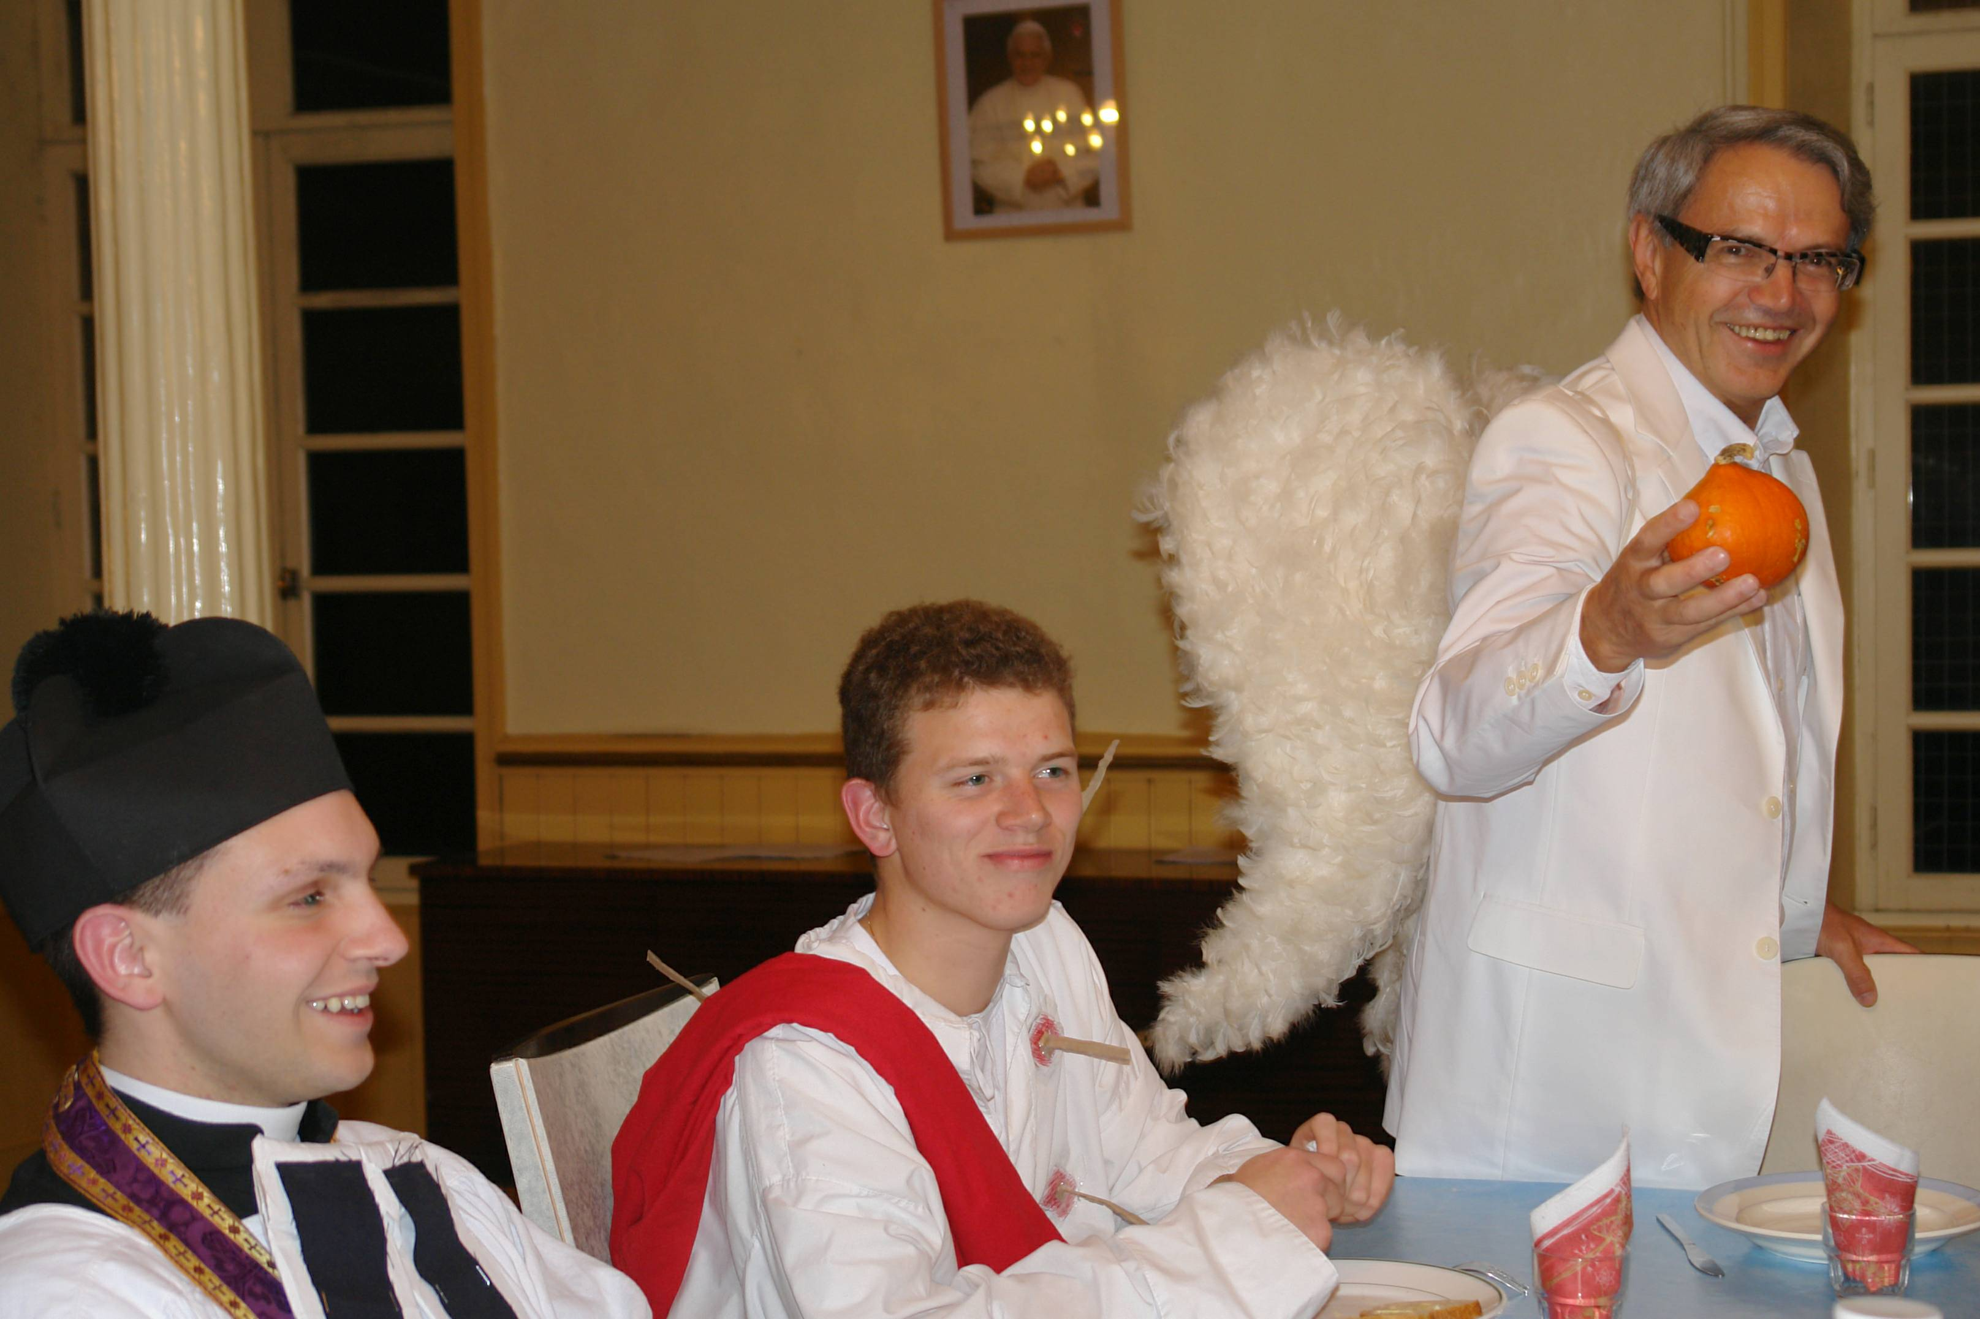

Mon Ange Gardien en 2007

© tricotin.net/Histoires 02/05/08

